Муниципальное бюджетное дошкольное образовательное учреждение
«Центр развития ребенка – детский сад№54 «Золушка»
города Лесосибирска»

Экологическая акция «Елочка красавица – зеленая иголочка»
(номинация «Береги природу»)
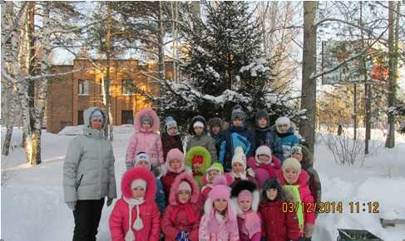

Разработали:
Воспитатели - Иксанова Г.Г.
Бурнышева А.В.

Лесосибирск, 2014г.
Цель

Формирование у жителей города Лесосибирска активной гражданской позиции, экологической культуры и ответственного отношения к природным богатствам малой Родины.
Описание

Часто ли мы перед Новым годом задумываемся о проблеме сохранения хвойных насаждений? Признаемся честно, мало кого тревожит их судьба. Для сохранения традиций, сам новогодний праздник напоминает нам о зеленой красавице многие за ней отправляются в лес… И уже в начале января после новогодних праздников мы наблюдаем картину, когда около домов, на городских свалках валяются елочки, которые недавно украшали новогодний праздник и радовали детей. Не правда ли грустная картина?
Не все взрослые и дети знают и помнят, что каждый гектар соснового леса выделяет тонны кислорода в год, очищают воздушные бассейны городов, сел от пыли, вредных газов, дыма и копоти, защищают жителей от шума. Но, к сожалению, в предновогодней суете, каждый стремится принести в дом хотя бы маленькую елочку. Вот поэтому наш детский сад решил провести экологическую акцию «Елочка красавица – зеленая иголочка», организованная в рамках Городского социального Марафона «40 добрых дел», посвященная 40-летнему юбилею города Лесосибирска.
Совместными усилиями педагогов, воспитанников, родителей были изготовлены ели из бросового и искусственного материала, организована выставка «Елки бывают разные», проведен опрос «Какая елка будет стоять в вашем доме на Новый год» (перед реализацией и после реализации проекта), изготовлены памятки «Берегите, люди, елки!» и «Альтернатива Новогодней елки», изготовлены агитационные плакаты с призывами о защите елок, тиражирование памяток.

Результат

В экологической акции «Елочка красавица – зеленая иголочка» приняло участие:
- Педагоги – 6 человек
- Воспитанники – 41 человек
- Родители – 57 человек
- Случайные жители города – 72 человека
На выставку «Елки бывают разные» представлено 57 творческих работ.
Итоги опроса «Какая елка будет стоять в вашем доме на Новый год» представлены в таблице. Общее количество респондентов – 57 человек.
До реализации проекта | Количество
До реализации проекта | Искусственная елочка | Живая елочка
До реализации проекта | 46 | 11
После реализации проекта | 49 | 8

Отзывы

Дети очень довольны и позитивно настроены. С удовольствием выполняли все порученные дела. Особенно понравилось общаться со взрослыми.
Считаю, что такие акции нужно проводить. Детям опыт общения и взрослым урок!
Прохожие жители города были доброжелательными!
Дети почувствовали важность и ответственность.
Добрые дела всегда вызывают положительные чувства!
Любовь и бережное отношение к природе, это как любовь к родителям или своим близким! Молодцы, Ребятишки!

Приложение

Памятка «Берегите, люди, Ёлки!!!»
5 преимуществ искусственных ёлок перед живыми:
- Вам и правда хочется выметать из ковров и ковролина запутавшиеся в них иголки?
- Осыпавшаяся живая елка (хотя какая она после этого живая) через несколько дней окажется на мусорной свалке, а с искусственной можно встретить еще не один Новый Год.
- Стоит ли тратиться, если купить искусственную елку можно даже дешевле натуральной, и за несколько новогодних праздников получится неплохая экономия семейного бюджета?
- Выбор цвета или формы – возможен лишь для искусственной елки.
- Натуральная хвоя легко воспламеняется, а если вспомнить, что одним из украшений елки является электрическая гирлянда, то говорить о полной безопасности в этом случае не стоит. Современная сертифицированная качественная продукция, подвергается специальной обработке, повышающей ее устойчивость к действию огня и повышенных температур.
Ну и наконец, стоит ли рубить ради забавы живое деревце, хоть и специально выращенное для праздника? Лучше все-таки купить новогоднюю елку пусть и искусственную, но такую, которая будет дарить вашей семье радость встречи Нового Года несколько раз.

Памятка «Альтернатива Новогодней елки»
В лесу родилась елочка, в лесу ей нужно жить!
На новогодний праздник елочку, попробуй сам ты смастерить!
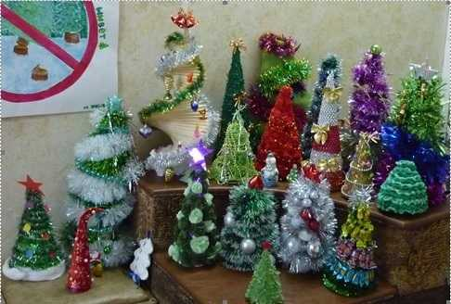
Тиражирование памяток
«Берегите, люди, Ёлки!!!», «Альтернатива Новогодней елки»
